**Рабочий лист № 1 к уроку: «Современный дизайн одежды».**

**1.Внимательно рассмотри изображения.**

**Разгадайте в команде ребус, сформулируйте тему урока.**

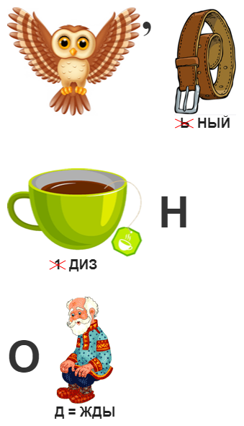

Ответ запишите в окошко: